

|  |  |  |  |  |
| --- | --- | --- | --- | --- |
| Equipe de Competição Titans |  | Universidade de Brasília |  | Campus Gama |

Projetos 2/2017

Categoria Seguidor de Trilha

Sumário

1. Introdução 3

Objetivos

Expectativas da Equipe

1. Modelo do Redondo Compacto 3

Design

Circuitos Eletrônicos Utilizados

Baterias

Sensores e atuadores

Microcontrolador

Melhorias a serem feitas

Materiais Necessários e custos

1. Modelo do Redondo Alongado 6

Design

Circuitos Eletrônicos Utilizados

Comunicação

Sensores e atuadores

Microprocessadores

Inovação Tecnológica (se tiver)

Melhorias a serem feitas (opcional)

Materiais Necessários e custos

1. Modelo do Robô 3 [por nome do modelo] 7

Design

Circuitos Eletrônicos Utilizados

Comunicação

Sensores e atuadores

Microprocessadores

Inovação Tecnológica (se tiver)

Melhorias a serem feitas (opcional)

Materiais Necessários e custos

1. Conclusões 7

Comparação entre os robôs – Prós e Contras

Atividades a serem desenvolvidas no projeto

1. Referências Bibliográficas 8

# Introdução

## Objetivos

Construção de um robô autônomo seguidor de linha, microcontrolado com o apoio de sensores e técnicas de controle.

Montar um modelo para ser seguido posteriormente por novos integrantes da equipe.

## Expectativas da Equipe

A equipe espera figurar entre os 10 primeiros lugares da Winter Challenge.

# Modelo do Redondo Compacto

## Design

Neste modelo, possuímos uma placa (PCB) circular com cortes para as rodas e futuro anexo de roldana para sustentação.

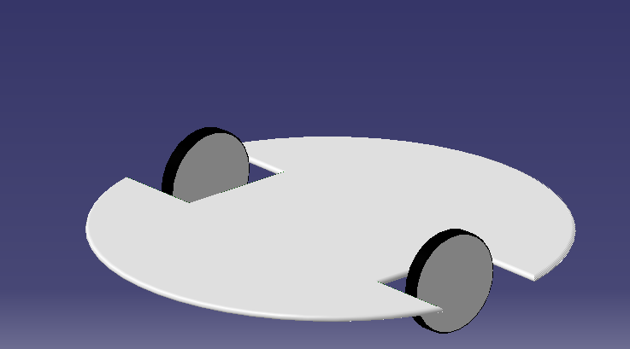

Figura 1- Modelo 3D

### Rodas

Não houve muita documentação científica na internet sobre a construção de robôs seguidores de linhas, contudo, já existem modelos consolidados e que estão prontos para serem somente programados. Foi feita uma pesquisa e o modelo Redondo compacto é encontrado sendo produzido pela empresa Polulu Robotics and Eletronics. Esta empresa fabrica o robô chamado Polulu 3pi robot, que tem o mesmo design que o estipulado. Já existe o chassi do robô pronto para esse robô disponível comercialmente, ele se chama Romi Chassis Kit e suas configurações são bem rotineiras. Existe também duas configurações disponíveis, sendo o Elenco 21-881 e o Elenco 21-880, ambos seguidores de trilha e do mesmo site Polulu.

As rodas escolhidas foram as de 52mm, com o preço de até R$ 3,00. Ela está disponível no site da Usina Info e é uma boa forma de testarmos se funcionará, com um baixo custo. Caso não funcione, poderemos optar pela impressão do modelo 3D da roda, fazendo assim um trabalho personalizável.

## Circuitos Eletrônicos Utilizados

### Driver de Motor

Somando o controle por PWM e o circuito de Ponte H obtemos um drive de motor completo para aplicações em robótica e automação. Portanto, podemos construir esse aparato a partir de transistores arranjados em ponte H e controlados por um sinal PWM gerado por um microcontrolador. No entanto, um projeto desse não exige apenas o conhecimento da lógica de chaveamento e controle de pulsos, mas também todo um estudo sobre o funcionamento dos transistores, bem como uma pesquisa de mercado sobre seus diversos modelos e inúmeros teste para adaptação em nosso projeto. Por sorte, existem muitos CI's no mercados que funcionam como drive para motores utilizando essa lógica, economizando tempo na construção e evitando mal funcionamento do projeto.

O driver de motor escolhido é o **L298N**, com especificações: corrente de saída de até 2 A, tensão de saída de até 46 V e não possui diodos de proteção, o qual será feito na concepção do circuito.

## Baterias

## Sensores e atuadores

### Sensores Infravermelhos

Serão utilizados sensores Infravermelho, com duas possibilidades: o SMD, **QRE1113/1114** ou o **componente discreto**, com LEDs, o qual já possuímos. Foi decidida a topologia com 8 sensores, conforme a figura abaixo:

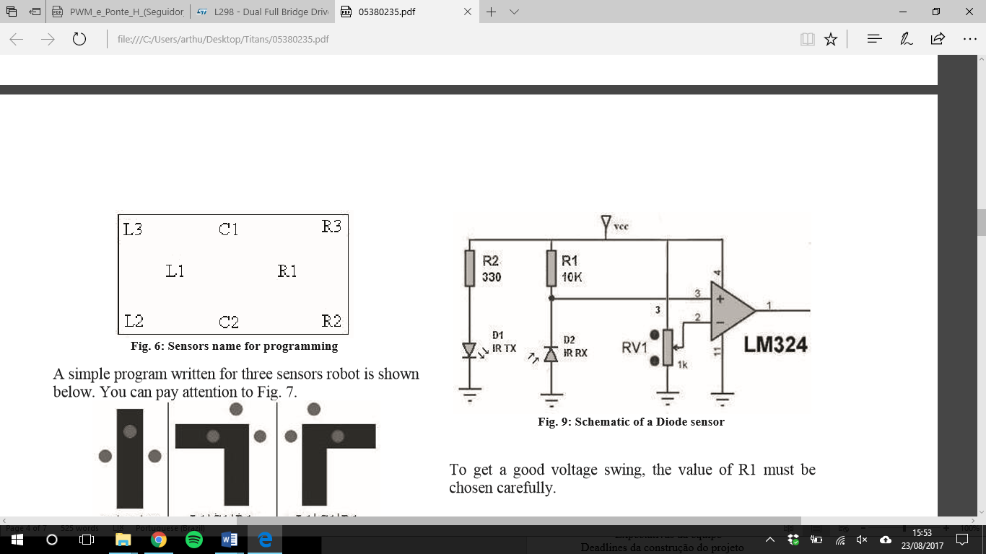

### Motores

O modelo decidido pela equipe foi o **motor DC de 3-6V**, com especificações:

|  |  |  |
| --- | --- | --- |
|  |  |  |
|  |  |  |
|  |  |  |
|  |  |  |
|  |  |  |

## Microcontrolador

Para controlar as funções acopladas em nosso robô será utilizado microcontrolador , dentre os diferentes tipos, famílias foi necessário pesquisar , através dos parâmetros do projeto, qual modelo estabelece melhor relação custo-benefício. Os microcontroladores em geral seguem dois tipos de arquiteturas : Von-Neumann e Harvard.O padrão Harvard contém ramificações que podem ser encontradas com o nome Harvard modificado que pode fazer acesso aleatório ao conjunto de instruções do programa como em uma memória de dados volátil. A principal diferença entre as arquiteturas é o separamento físico da memória do programa à memória de dados, na arquitetura Harvard, enquanto a arquitetura Von Neumann contém uma só memória para os dois tipos. Existem três famílias principais: MSP430, AVR e PIC.

O microcontrolador escolhido foi a AVR atmega328p/8051. As especificações são:

## Melhorias a serem feitas

Um dos pontos a serem melhorados durante o semestre que ainda não foram especificados são os controladores PID. Eles serão feitos no microcontrolador, sem a necessidade de um CI complementar. Está sendo pesquisado ainda como deve ocorrer a implementação, já que o assunto não foi muito abordado ainda para esta aplicação (robô seguidor de trilha).

## Materiais Necessários e custos

|  |  |  |
| --- | --- | --- |
| Nome | Quantidade | Preço |
| Kit para PCB (chassi) | 1 | R$ 130,00 |
| Rodas (com frete) | 2 | R$ 33,14 |
| Driver de Motor | 1 | R$ 22,90 |
| Motores | 2 | R$ 19,80 |
| Microcontrolador | 1 | R$ 16,90 |
|  |  |  |
|  |  |  |

# Modelo do Redondo Alongado

## Design

Neste modelo, possuímos uma haste que se propaga para a frente do robô com o propósito de existir uma posição estratégica para os sensores. Também é necessária uma roldana para sua sustentação.

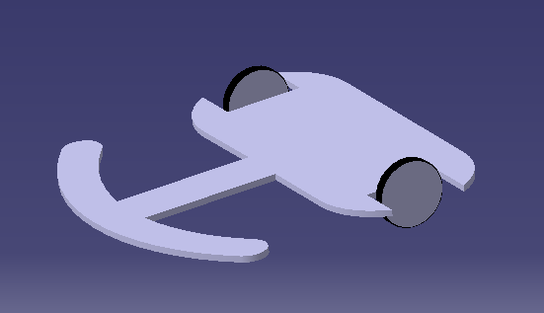

Figura 2 Modelo 3D

## Circuitos Eletrônicos Utilizados

## Comunicação

## Sensores e atuadores

## Microprocessadores

## Inovação Tecnológica (se tiver)

## Melhorias a serem feitas (opcional)

## Materiais Necessários e custos

|  |  |  |
| --- | --- | --- |
| Nome | Quantidade | Preço |
|  |  |  |
|  |  |  |

# Modelo do Robô 3 [por nome do modelo]

## Design

## Circuitos Eletrônicos Utilizados

## Comunicação

## Sensores e atuadores

## Microprocessadores

## Inovação Tecnológica (se tiver)

## Melhorias a serem feitas (opcional)

## Materiais Necessários e custos

|  |  |  |
| --- | --- | --- |
| Nome | Quantidade | Preço |
|  |  |  |
|  |  |  |

# Conclusões

## Comparação entre os robôs – Prós e Contras

## Atividades a serem desenvolvidas no projeto

|  | Ago/1 | Ago/2 | Set/1 | Set/2 | Out/1 | Out/2 | Nov/1 | Nov/2 | Dez/1 |
| --- | --- | --- | --- | --- | --- | --- | --- | --- | --- |
| Compra de materiais |  |  |  |  |  |  |  |  |  |
| Confecção dos subsistemas |  |  |  |  |  |  |  |  |  |
| Programação dos Microcontroladores |  |  |  |  |  |  |  |  |  |
| Confecção das PCIs |  |  |  |  |  |  |  |  |  |
| *Confecção da estrutura* |  |  |  |  |  |  |  |  |  |
| Revisão dos subsistemas |  |  |  |  |  |  |  |  |  |
| Conserto de erros |  |  |  |  |  |  |  |  |  |
| Apresentação de um protótipo funcional |  |  |  |  |  |  |  |  |  |
| eNTREGA FINAL |  |  |  |  |  |  |  |  |  |

# Referências Bibliográficas